Установка очистки воздуха на базе
«МВГ-ТАЙРА 332»

паспорт

РОССИЯ

СОДЕРЖАНИЕ
1. Назначение 3
2. Общие технические характеристики 3
3. Устройство и принцип действия 4
4. Упаковка 6
5. Сборка 7
6. Подготовка к работе и порядок работы 7
7. Техническое обслуживание 7
8. Технические характеристики 7
9. Габаритно-присоеденительные размеры 8
10. Возможные неисправности и способы их устранения 9
11. Сведения о приемке 9
12. Гарантии изготовителя 9
приложение 1 11
приложение 2 12
приложение 3 13

Настоящий паспорт, объединенный с техническим описанием и руководством по эксплуатации, предназначен для ознакомления с установкой очистки воздуха на базе МВГ ТАЙРА 332 (далее установка) и устанавливает правила ее эксплуатации.

1. НАЗНАЧЕНИЕ
"Установка" предназначена для очистки "мокрым" способом загрязненного воздуха от аэрозолей, паров и газовых примесей в составе фильтровентиляционной системы.
Для эффективной очистки от HCN в орошающую жидкость необходимо добавлять химический реагент NaOH.

2. ОБЩИЕ ТЕХНИЧЕСКИЕ ХАРАКТЕРИСТИКИ
Установка состоит из: узла воздухоочистки, системы орошения, газоходной обвязки, вентиляторов, шкафов автоматики и управления. Очистка газов происходит в дисперсном растворно-воздушном слое, формирующимся при прохождении газов через узел воздухоочистки. Система орошения обеспечивает непрерывную подачу раствора NaOH в узел воздухоочистки.
Давление воды на входе в блок водорегуляции, МПа | 0,1...0,6
Температура очищаемого газа на входе в МВГ, °С. | +5...+75
Эффективность очистки, % | 97...99,6
Материал изготовления узлов контактирующих с очищаемым газом и орошающей жидкостью | 12Х18Н10Т
Режим работы | непрерывный

3. УСТРОЙСТВО И ПРИНЦИП ДЕЙСТВИЯ
Установка (см.рис. 1) состоит из следующих элементов:
- МВГ ТАЙРА 332-1
- оборотный бак системы орошения-2
- вентилятор правого вращения-3
- вентилятор левого вращения-4
- дозатор орошающей жидкости-5
- клапан двухходового переключения-6
- рамы, металлоконструкции-7
- опора клапана двухходового переключения-8
- площадки обслуживания-9
- газаходы-10
- регулировочная заслонка-11
- коллектор-12

ПРИНЦИП РАБОТЫ УСТАНОВКИ:
Благодаря создаваемому вентилятором разряжению, загрязненный воздух поступает в МВГ ТАЙРА 332, (см. рис. 1, 2 и схему принципиальную Приложение 1) и проходит снизу вверх через распылительные решетки. Орошающий раствор подается в дозатор-5, из которого поступает в МВГ ТАЙРА 332, где равномерно распределяется на распылительных решетках и дробится на капли в сформированных струях загрязненного воздуха. В результате формируется значительно развитый турбулентный дисперсный встречно-линейный газожидкостный слой, удерживаемый над распылительными решетками балансом сил аэродинамического напора очищаемого воздуха и силами тяжести. Этот слой отличает максимально развитая удельная поверхность контакта, высокая скорость ее обновления и однородность структуры. Все это вместе определяет высокую степень очистки воздуха за счет интенсивного растворения в воде газовых примесей. Очищенный воздух поступает в блок сепарации, где освобождается от остаточных мелких капель жидкости и поступает в газоход 10. Из него в коллектор 12 и вентилятор 3 или 4, через клапан двухходовой-6 выводится из установки.

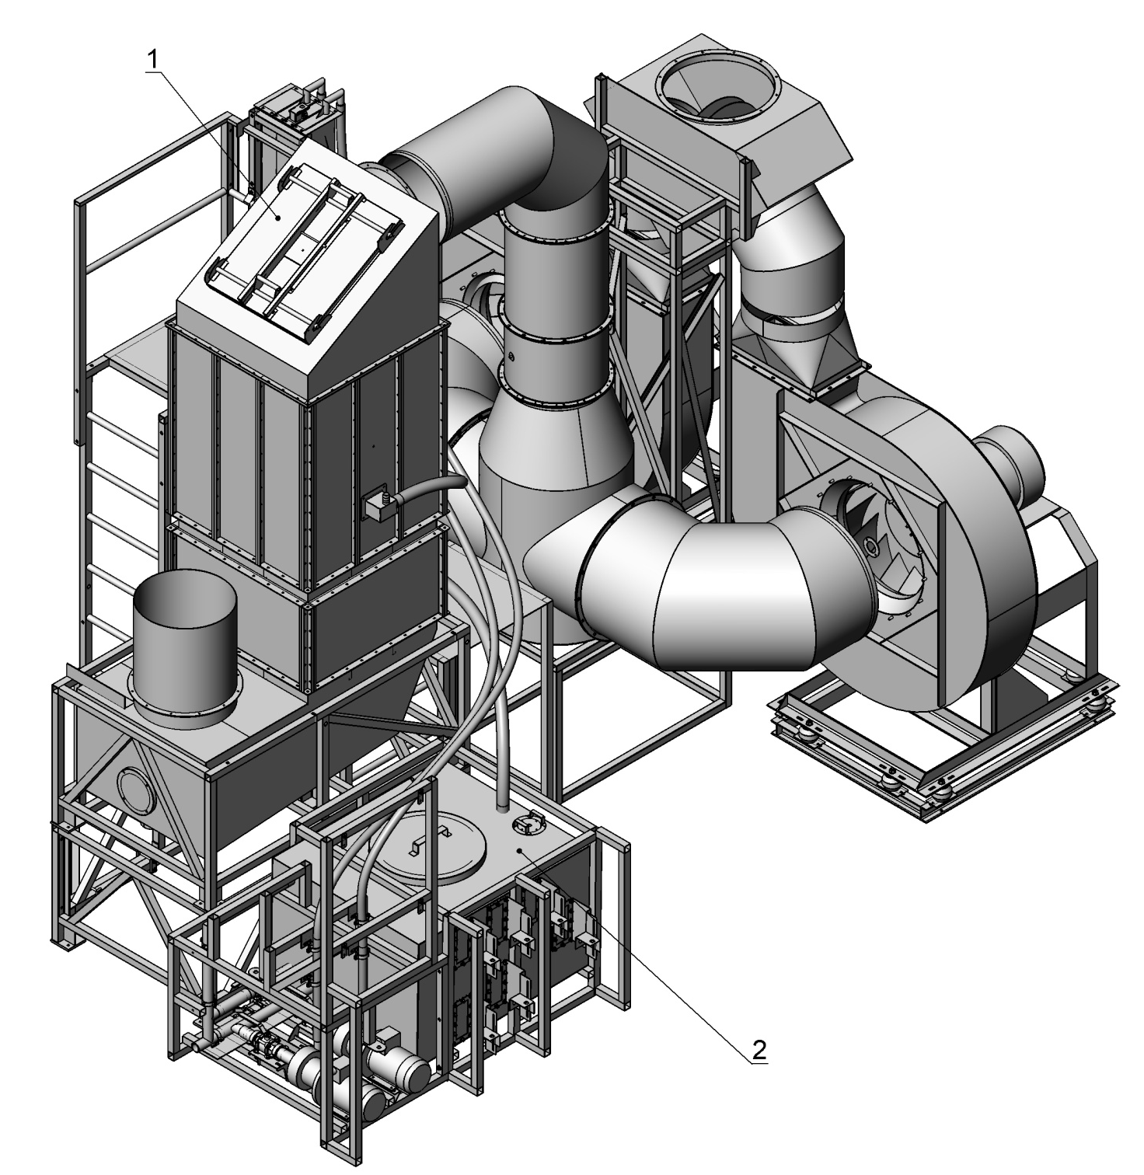
Рис. 1. Состав установки очистки воздуха
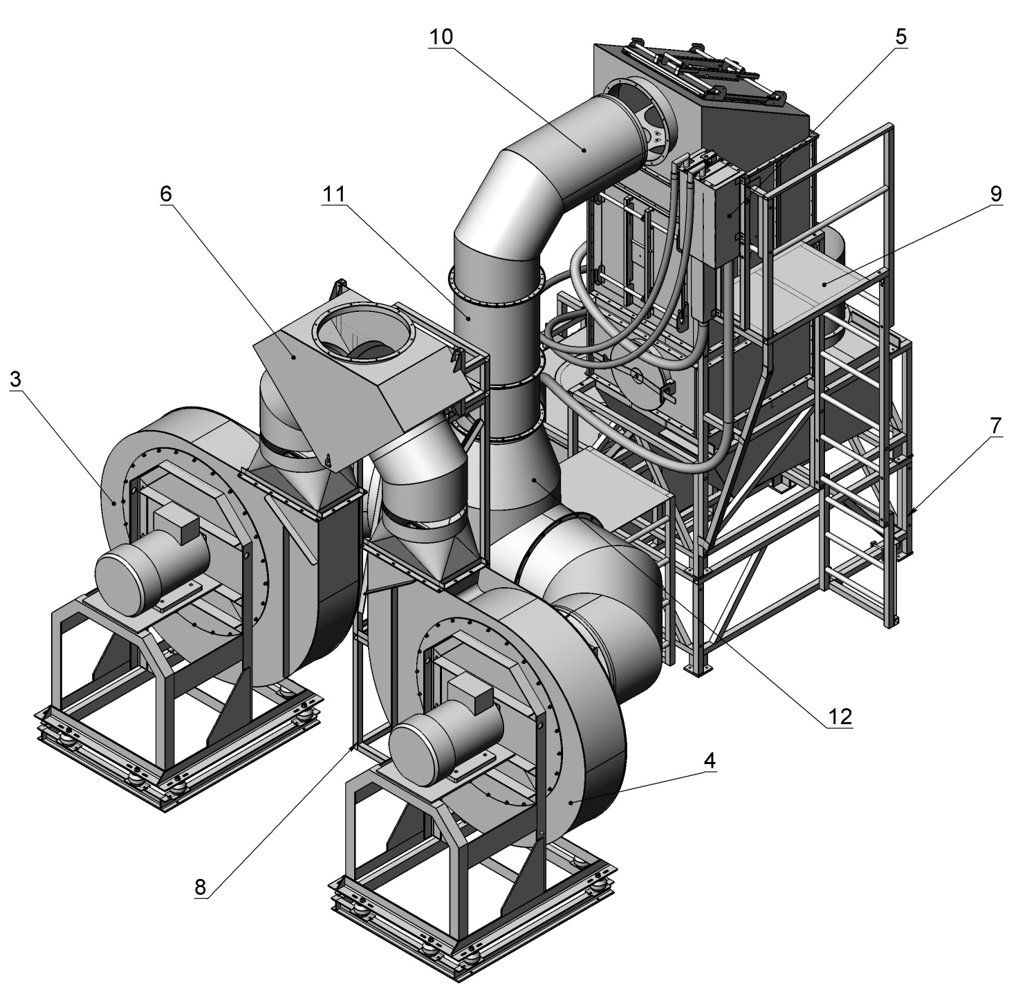
Рис. 2. Состав установки очистки воздуха

4. УПАКОВКА
1.1. Для уменьшения транспортировочных размеров установка отгружается предприятием-изготовителем в частично или полностью разобранном на узлы виде.
1.2. Узлы устанавливаются на деревянные поддоны , фиксируются и обрешечиваются досками. Такая упаковка обеспечивает сохранность оборудования при погрузочно-разгрузочных работах и транспортировке.

5. СБОРКА
Сборка Установки очистки воздуха на базе МВГ ТАЙРА 332 производится согласно инструкции по монтажу «ИМ МВГ-ТАЙРА»

6. ПОДГОТОВКА К РАБОТЕ И ПОРЯДОК РАБОТЫ
Подготовка к работе и порядок работы производится согласно инструкции по эксплуатации «РЭ МВГ-ТАЙРА»

7. ТЕХНИЧЕСКОЕ ОБСЛУЖИВАНИЕ
Техническое обслуживание производится согласно инструкции по эксплуатации «РЭ МВГ-ТАЙРА»

8. ТЕХНИЧЕСКИЕ ХАРАКТЕРИСТИКИ
Производительность по воздуху, м³/час, не менее | 7200-12600
Расход орошающей жидкости, м³/час, не менее | 1,8-18
Сопротивление МВГ ТАЙРА при производительности по воздуху м³/час, кПа, не более | 2000-3000
Вес, кг, не более | 1800

9. ГАБАРИТНО-ПРИСОЕДЕНИТЕЛЬНЫЕ РАЗМЕРЫ

10. ВОЗМОЖНЫЕ НЕИСПРАВНОСТИ И СПОСОБЫ ИХ УСТРАНЕНИЯ
Возможные неисправности и способы их устранения отражены в инструкции по эксплуатации «РЭ МВГ-ТАЙРА»

11. СВЕДЕНИЯ О ПРИЕМКЕ

12. ГАРАНТИИ ИЗГОТОВИТЕЛЯ
Изготовитель гарантирует исправную работу Установки при отсутствии ее механических повреждений и соблюдении правил эксплуатации, изложенных в настоящем паспорте, в течении 12 месяцев со дня поставки.

м.п.

ПРИЛОЖЕНИЕ 1
Схема принципиальная
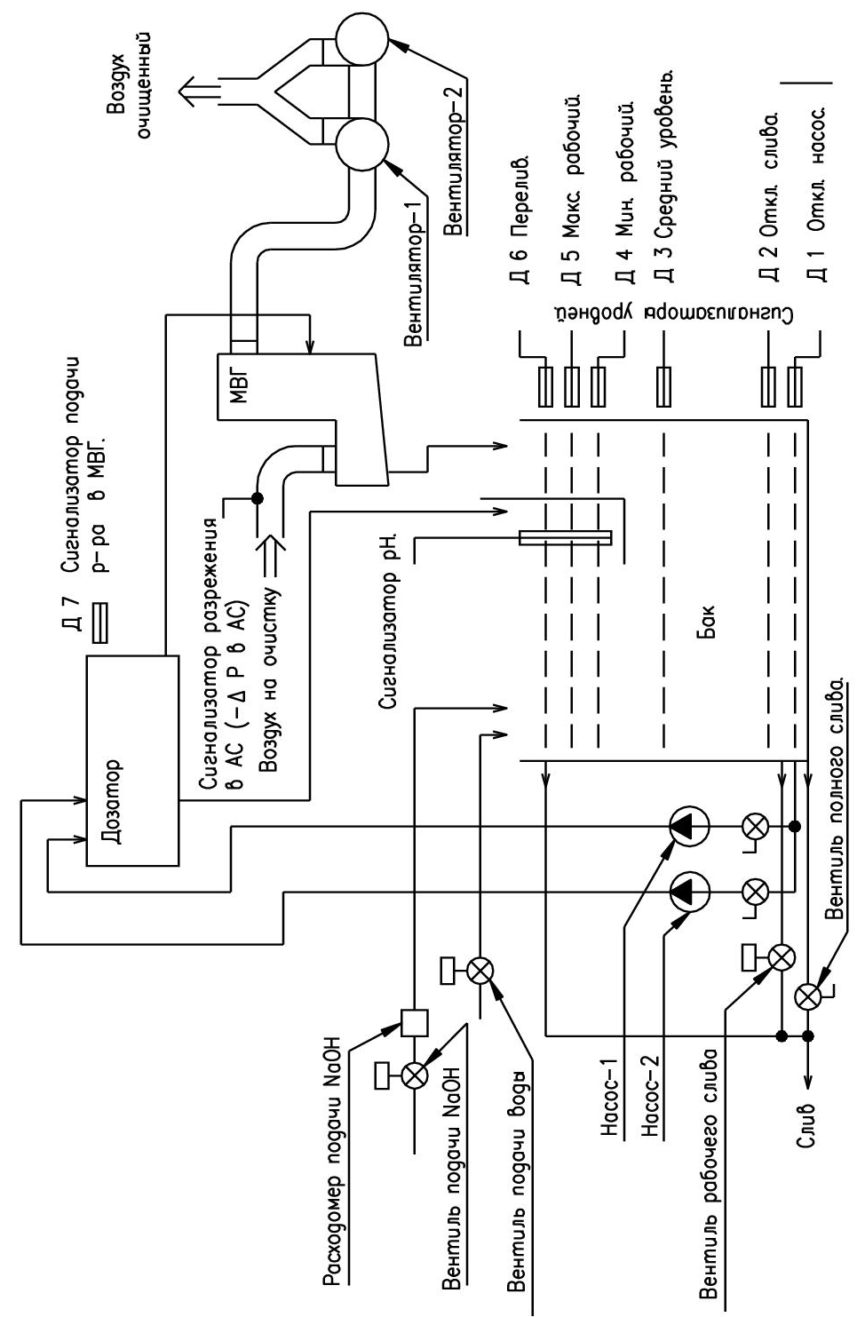
Рис. 4. Принципиальная схема

ПРИЛОЖЕНИЕ 2
Устройство насосной станции:
1. Рама.
2. Кран шаровый 2".
3. Кран шаровый 2"с приводом.
4. Насос хцм.
5. Коллектор 1.
6. Коллектор 2.

ПРИЛОЖЕНИЕ 3
Устройство оборотного бака:
1. Штуцер подпитки водой.
2. Штуцер подачи щелочи.
3. Патрубок перелива.
4. Патрубок коллектора насосов.
5. Патрубок крана с приводом.
6. Патрубок сливной.
7. Кронштейн сигнализатора уровня.
8. Корзина рh-метра.
9. Патрубок перелива дозатора.

